

СЧЕТНАЯ ПАЛАТА

ГОРОДА ЛИПЕЦКА

398001, г. Липецк, ул. Советская, 22
_______________№______________
на № __________________________

ЗАКЛЮЧЕНИЕ
Счетной палаты города Липецка
на проект бюджета города Липецка на 2017 год и на плановый период 2018 и 2019 годов

1. Общие положения

Заключение Счетной палаты города Липецка на проект бюджета города Липецка на 2017 год и на плановый период 2018 и 2019 годов (далее заключение) подготовлено в соответствии с Бюджетным кодексом РФ, Федеральным законом от 07.02.2011 №6-ФЗ «Об общих принципах организации и деятельности контрольно-счетных органов субъектов Российской Федерации и муниципальных образований», Уставом города Липецка, Положениями «Об основах бюджетного устройства и бюджетного процесса в городе Липецке», «О Счетной палате города Липецка», иными актами законодательства Российской Федерации, Липецкой области и города Липецка, на основании стандарта внешнего муниципального финансового контроля СФК 3/2014 «Предварительный контроль формирования бюджета города Липецка».
При подготовке заключения проанализирована реализация положений, сформулированных в основополагающих для составления проекта бюджета документах:
- тезисах Послания Президента Федеральному собранию на 2017 год;
- Основных направлениях бюджетной и налоговой политики города Липецка на 2017 год и на плановый период 2018 и 2019 годов;
- Прогнозе социально-экономического развития г. Липецка на 2017 год и плановый период 2018 и 2019 годов;
- Стратегии социально-экономического развития города Липецка до 2035 года.
В заключении использованы результаты контрольных и экспертно-аналитических мероприятий, проведенных Счетной палатой, проанализированы расчетные показатели участников бюджетного процесса, проекты муниципальных программ на период 2017 – 2022 годов.

2. Параметры прогноза исходных макроэкономических показателей для составления проекта бюджета города

Основой для составления проекта бюджета является оценка изменений социально-экономической ситуации в городе, отраженная в прогнозе социально-экономического развития г. Липецка на 2017 год и плановый период 2018 и 2019 годов.
Представленный к проекту прогноз социально-экономического развития отражает развитие города в условиях реализации активной региональной и муниципальной политики, направленной на улучшение инвестиционного климата, повышение конкурентоспособности и эффективности бизнеса, повышение эффективности расходов бюджета.
Темпы роста основных макроэкономических показателей на 2017 год представлены следующими параметрами:

в % к предыдущему году
Показатель | 2015 г.  факт | 2016 г.  оценка | 2017 г.  прогноз
- Объем отгруженных товаров собственного промышленного производства, выполненных работ и услуг | 113,5 | 103,8 | 104,2
- Инвестиции в основной капитал | 97,1 | 96,0 | 100,8
- Оборот розничной торговли | 103,7 | 102,0 | 103,0
- Фонд начисленной заработной платы | 103,1 | 103,0 | 103,0
- Сальдированный финансовый результат (прибыль-убыток) млн. руб.,  в % к предыдущему году | 76381,3  290,6 | 81614,3  106,9 | 87692,5  107,4
- Индекс потребительских цен (к декабрю  предыдущего года) | 112,9 | 106,5 | 104,9

Из приведенных данных видно, что прогнозируемые на 2017 год темпы роста основных макроэкономических показателей представлены положительной динамикой, показатели объемов собственного промышленного производства и фонда оплаты труда спрогнозированы на уровне ожидаемой оценки 2016 года, в то же время прогнозируется рост инвестиций в основной капитал, оборота розничной торговли и сальдированной прибыли крупных и средних предприятий.
Индекс потребительских цен прогнозируется на уровне 104,9% к предыдущему году, что значительно ниже сложившегося в 2015 году (112,9%) и оценочного показателя 2016 года (106,5%).
Прогноз социально-экономического развития города соотносится с основными постулатами, сформулированными в тезисах к бюджетному посланию Президента РФ на 2017 год.
По мнению Президента РФ, экономика Российской Федерации в 2017 году будет находиться в решающей стадии, по завершении которой, она приобретёт новый статус в мировом масштабе.
Прогнозируется дальнейший спад инфляции и снижение оттока капитала.
Главным критерием стабильности и процветания государства является сбалансированный бюджет. Президент требует направить максимальные усилия на уменьшение расходов, так как они в большей степени превышают доходы.
Основные направления бюджетной и налоговой политики города на 2017 год и на плановый период 2018 и 2019 годов разработаны в соответствии со статьей 184.2 Бюджетного кодекса РФ и отвечают необходимости продолжения реализации комплекса мероприятий по обеспечению роста доходов, оптимизации расходов и совершенствованию долговой политики города.

3. Основные характеристики проекта бюджета

Проект бюджета города внесен на рассмотрение Липецкого городского Совета депутатов 31.10.2016 года, что соответствует требованиям статьи 51 Положения «Об основах бюджетного устройства и бюджетного процесса в городе Липецке».
Отличительной особенностью проекта документа является возврат к трехлетнему бюджетному периоду, что позволяет планировать доходы и расходные обязательства на среднесрочную перспективу.
В ходе проведения экспертизы проекта бюджета проведен анализ основных параметров проекта бюджета, а также соблюдение предельных ограничений, установленных бюджетным законодательством, результаты которого представлены в следующей таблице.

млн. руб.
 | Бюджет  2016 г. первоначальный | Бюджет 2016 г. уточнен-ный | Бюджет 2017 г. | Отклонение от первоначаль-ного 2016 г |  | Проект плановый период
 |  |  |  | сумма | % | 2018 г. | 2019 г.
Доходы всего:  в том числе: | 7812,0 | 10007,7 | 8768,1 | + 956,1 | 12,2 | 7559,4 | 7633,2
собственные | 4150,3 | 4323,1 | 4425,1 | + 274,8 | 6,6 | 4264,4 | 4365,5
безвозмездные поступления | 3661,7 | 5684,6 | 4343,0 | + 681,3 | 18,6 | 3295,0 | 3267,7
Расходы всего | 8038,2 | 10421,4 | 9031,2 | + 993,0 | 12,4 | 7652,2 | 7640,0
Дефицит (-)  профицит (+) | - 226,2 | - 413,7 | - 263,1 | + 36,9 | 16,3 | - 92,8 | - 6,9
Доля дефицита от объема доходов,  в % (предельное значение 10%) | 5,98 | 10,5* | 6,46 | + 0,48п.п. | 8,0 | 2,3 | 0,2
Предельный объем муниципального долга | 3632,1 | 3632,1 | 3662,7 | +30,6 | 0,8 | 2886,1 | 2886,1
Доля к собствен-ным доходам за минусом доходов  по дополнитель-ным нормативам (не должна превы-шать 10 %) | 96,1 | 92,2 | 90,4 | -5,7п.п. | -5,9 | 70,9 | 69,3
Расходы на обслуживание муниципального долга | 104,8 | 104,8 | 119,2 | +14,4 | 13,4 | 171,8 | 181,4
Доля расходов на обслуживание муниципального долга (предельное значение 15 % расходов за исключением субвенций) | 2,3 | 1,5 | 2,1 | -0,2 п.п. | -8,7 | 3,9 | 4,1
Объем резервного фонда администра-ции г. Липецка (не более 3% общих расходов) | 10,0 | 12,0 | 10,0 | - | - | 8,0 | 8,0
* превышение предельного значения дефицита (10%) является допустимым в соответствии с п. 3 ст. 92.1 БК РФ, так как осуществлено в пределах снижения остатков средств на счете бюджета.

Основные параметры Бюджета города на 2017 год на 12% превышают бюджет 2016 года в первоначально утвержденной редакции. Однако в сравнении с уточненным бюджетом 2016 года, общие доходы и расходы в 2017 году планируются на уровне 87 процентов. В прогнозах на 2018 и 2019 годы также наблюдается снижение основных параметров бюджета.
Бюджет города на ближайшую трехлетку остается дефицитным. Дефицит бюджета на 2017 год планируется в объеме 263,1 млн. руб. или 6,5% от общего объема собственных доходов без учета поступлений по дополнительным нормативам отчислений, что не превышает предельных значений установленных ст. 92.1 БК РФ. На 2018 и 2019 годы прогнозируется значительное сокращение уровня дефицита бюджета.
Источником погашения дефицита в 2017 году, в основном, будут являться заемные средства и в незначительной степени (около 20,0 млн. руб.) остатки средств на счете бюджета.
Значения объема муниципального долга и расходов на обслуживание муниципального долга не превышают предельных значений установленных ст. 107 и ст. 111 Бюджетного кодекса РФ.
Текстовая часть и структура представленного проекта бюджета в целом соответствует требованиям бюджетного законодательства.
В соответствии с пунктом 1 статьи 4 проекта суммарный объем бюджетных ассигнований на исполнение публичных нормативных обязательств предусмотрен в сумме 4112 тыс. рублей ежегодно и предусматривает обязательства на реализацию Положения о звании «Почетный гражданин города Липецка». Согласно приложению № 12 к пояснительной записке в расчет общего объема обязательств включена стоимость услуг банка и почты по перечислению выплат Почетным гражданам в сумме 46 тыс. руб. ежегодно.
В соответствии с письмом Минфина РФ от 04.10. 2010 № 02-02-12/3860 в общий объем бюджетных ассигнований, направляемых на исполнение публичных нормативных обязательств, устанавливаемый в соответствии с п. 3 ст. 184.1 БК РФ Решением о бюджете, расходы на оплату банковского или почтового обслуживания включаться не должны.
В целях финансового обеспечения непредвиденных расходов предусматривается резервный фонд администрации города в объеме 10,0 млн. руб. в 2017 году и по 8,0 млн. руб. в 2018 и 2019 годах. Объем резервного фонда соответствует предельным ограничениям, предусмотренным ст. 81 БК РФ.
Статьей 7 текстовой части проекта предусмотрено предоставление субсидий юридическим лицам, индивидуальным предпринимателям, физическим лицам – производителям товаров, работ, услуг, некоммерческим организациям, не являющимся муниципальными учреждениями, в соответствии со ст. 78, ст. 78.1 БК РФ.
На 2017 год предлагается утвердить 9 видов субсидий на сумму 550,0 млн. руб., на 2018 и 2019 годы - 347,5 млн. руб. и 330,1 млн. руб. соответственно.
В 2017 году наибольшая сумма субсидий будет направлена на возмещение части затрат, связанных с перевозками пассажиров – 372,0 млн. руб. (2016 год -388,0 млн. руб.), на освещение улиц города – 139,6 млн. руб. (2016 год – 116,0 млн. руб.), на поддержку социально-значимых проектов социально-ориентированным некоммерческим организациям – 11,1 млн. руб. (2016 год – 9,1 млн. рублей).
В проекте бюджета на предстоящую трехлетку не предусматриваются субсидии на возмещение части стоимости путевок для отдыха отдельных категорий липчан на базе отдыха «Зеленая долина», затраты по которым ежегодно составляли порядка 7 млн. рублей.
Статьей 8 проекта предусматриваются бюджетные ассигнования в сумме 9,0 млн. руб., предоставляемые в соответствии со ст. 79.1 БК РФ в виде бюджетных инвестиций в объекты капитального строительства муниципальной собственности города Липецка, осуществляемые на условиях софинансирования.

4. Анализ доходных статей проекта бюджета

При формировании доходов бюджета города на 2017 год учтены показатели прогноза социально-экономического развития города, основные направления бюджетной и налоговой политики города, расчетные показатели, доведенные субъектом и расчеты главных администраторов доходов бюджета города.
При расчете объема доходов учтены изменения, вносимые в федеральное бюджетное и налоговое законодательство в части:
- увеличения поступлений платы за негативное воздействие на окружающую среду в связи с введением обязанности уплаты ежеквартальных авансовых платежей плательщиками, не являющимися субъектами малого и среднего предпринимательства;
- дифференцированного увеличения ставок по акцизам на автомобильный и прямогонный бензин, дизельное топливо, моторные масла для дизельных и (или) карбюраторных (инжекторных) двигателей.
Общий объем доходов городского бюджета предусматривается в сумме 8768,1 млн. руб., что на 12,4% или на сумму 1239,6 млн. руб. ниже уточненных бюджетных назначений на 2016 год.
Соотношение доходной части бюджета города к объему, утвержденному на 2016 год в разрезе видов доходов, характеризуется следующими данными.
млн. руб.
 | 2016год |  | 2017 год  проект | Изменения  к уточненному плану 2016 года | % отношение
 | Бюджет  на 2016 г.  первоначальный | Уточненный план | 2017 год  проект | Изменения  к уточненному плану 2016 года | % отношение
1.Налоговые и неналоговые доходы,  в том числе: | 4150,3 | 4323,1 | 4425,1 | +102,0 | 102,4
- налоговые | 3471,0 | 3444,7 | 3643,9 | +199,2 | 105,8
- неналоговые | 679,3 | 878,4 | 781,2 | -97,2 | 88,9
2.Безвозмездные поступления | 3661,7 | 5684,6 | 4343,0 | -1341,6 | 76,4
3.Всего доходов | 7812,0 | 10007,7 | 8768,1 | -1239,6 | 87,6
Структура доходной части бюджета на 2017 год представлена следующей диаграммой:

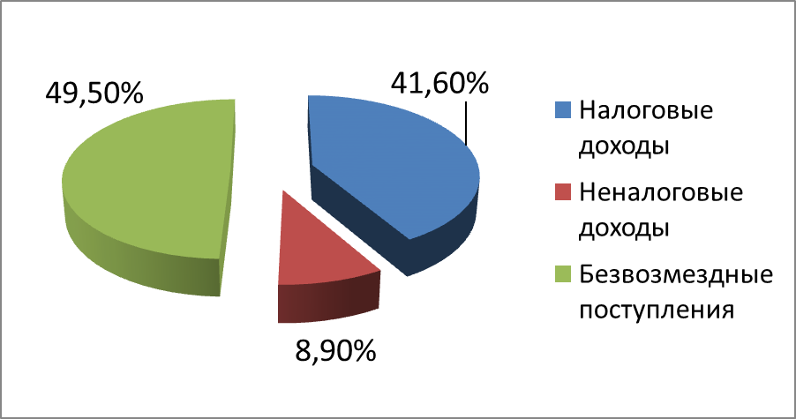

Как видно, из приведенных выше данных в 2017 году значительных изменений в структуре бюджета города не предвидится. Как и в предыдущие годы, доходная часть бюджета в равных долях формируется из собственных доходных источников и поступлений из вышестоящих бюджетов. При этом следует отметить, что величина поступлений из бюджетов других уровней в течение финансового года уточняется по мере принятия законов Липецкой области о распределении субсидий.
Налоговые доходы спрогнозированы в объеме 3643,9 млн. руб., что выше объема, утвержденного на 2016 год на 2,4% или на сумму 199,2 млн. рублей.
В 2017 году планируется рост поступлений практически по всем налоговым источникам, а именно:
- налога на доходы физических лиц - на 0,5%;
- акцизов - на 14,9%;
- налога взимаемого в связи с применением патентной системы налогообложения - на 1,8%;
- налога на имущество физических лиц - на 29%;
- земельного налога - на 15,8%;
- государственной пошлины - на 4,9%.
Неналоговые доходы прогнозируются в объеме 781,2 млн. руб., что на 11,1 % или на сумму 97,2 млн. руб. меньше, чем в 2016 году.
Проанализировав поступления собственных доходов за 10 последних лет, отмечаем, что наибольшая их сумма поступила в бюджет города в 2011 году – 5731 млн. руб., а начиная с 2013 года, наблюдается устойчивая тенденция снижения поступлений собственных доходных источников, что представлено на следующей диаграмме:
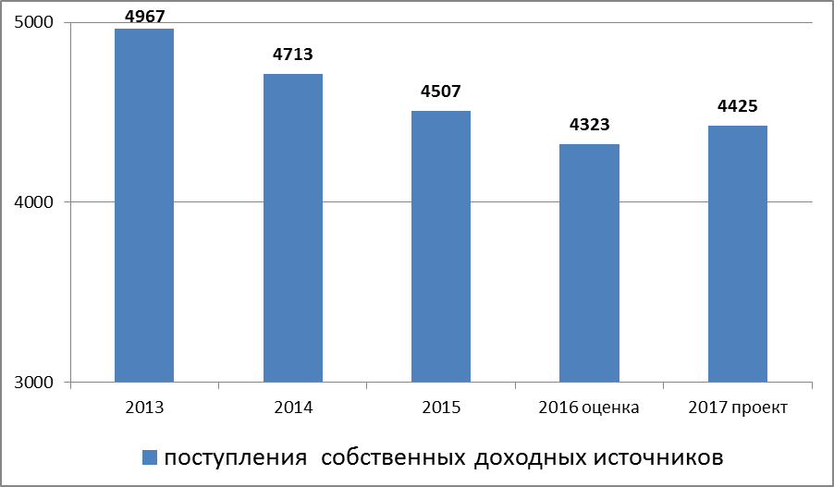

Поступление налоговых и неналоговых доходов в разрезе источников представлено в таблице.

млн. руб.
 | 2016 год |  | 2017 год
 | Бюджет  на 2016г.  первоначальный | Ожидаемое исполне-  ние | Проект |  | Отклонение от ожидаемого исполнения | Темпы роста
 | Бюджет  на 2016г.  первоначальный | Ожидаемое исполне-  ние | сумма | % к общей сумме | Отклонение от ожидаемого исполнения | Темпы роста
Налоговые и неналоговые доходы, в том числе: | 4150,3 | 4323,1 | 4425,1 | 100 | +102,0 | 102,4
Налог на доходы физических лиц (отчисления) | 1787,8 | 1787,8 | 1797,4 | 40,6 | +9,6 | 100,5
Акцизы по подакцизным товарам | 62,6 | 66,6 | 76,4 | 1,7 | +9,8 | 114,7
Земельный налог | 1108,7 | 1037,2 | 1201,6 | 27,2 | +164,4 | 115,9
Единый налог на вмененный доход | 292,0 | 326,0 | 326,9 | 7,4 | +0,9 | 100,3
Налог на имущество физических лиц | 108,3 | 100,0 | 129,0 | 2,9 | +29,0 | 129,0
Госпошлина | 101,1 | 90,2 | 94,6 | 2,1 | +4,4 | 104,9
Доходы от сдачи в аренду муниципального имущества | 69,4 | 75,4 | 44,0 | 1,0 | -31,4 | 41,6
Арендная плата за землю | 319,0 | 327,0 | 327,5 | 7,4 | +0,5 | 100,2
Доходы от продажи активов | 136,8 | 209,9 | 195,2 | 4,4 | -14,7 | 93,0
Штрафы | 107,8 | 107,8 | 113,1 | 2,6 | +5,3 | 104,9

В 2017 году основная часть доходов бюджета или более 40% будет обеспечена за счет поступлений налога на доходы физических лиц. На поступления имущественных платежей, а именно, земельного налога и налога на имущество физических лиц, приходится 30%. В одинаковой доле, которая составляет 7,4%, планируются поступления ЕНВД и арендной платы за землю. Доля остальных источников доходов незначительна и составляет от 1 до 4,4 процентов.
Проанализировав расчетные поступления в бюджет города по основным доходным источникам, отмечаем следующее.
Поступления налога на доходы физических лиц (НДФЛ) прогнозируются в сумме 1797,4 млн. руб. или на 9,6 млн. руб. выше ожидаемых поступлений в 2016 году.
При расчете поступлений учтены темп роста фонда оплаты труда по данным прогноза социально-экономического развития города на 2017 год в размере 103% и выпадающая сумма НДФЛ в связи с предоставлением имущественных и социальных налоговых вычетов в размере 111,0 млн. рублей.
Норматив отчислений НДФЛ доведен Управлением финансов администрации Липецкой области в размере 18,68 %, что на 0,24 процентных пункта ниже текущего года, за счет этого бюджет города недополучит по данному источнику 23,0 млн. рублей.
Изменение норматива отчисления НДФЛ в бюджет города за последние 10 лет отражено ниже представленным графиком:

в процентах отчислений
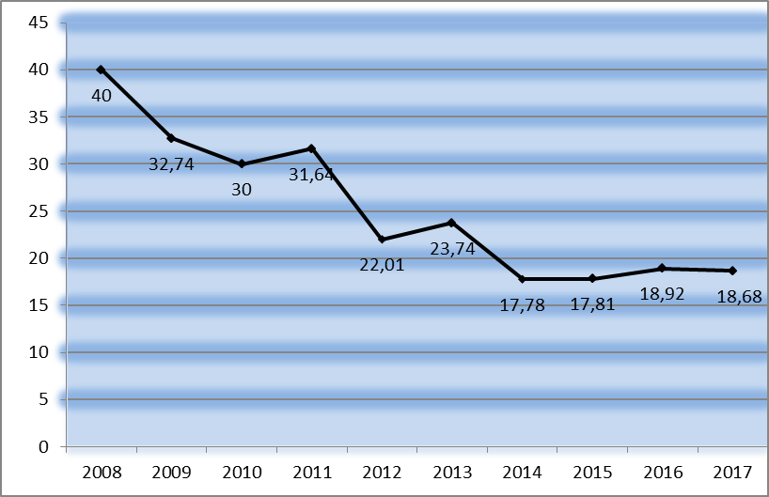

Дополнительным резервом роста поступлений НДФЛ является борьба с теневыми зарплатами, применение решительных мер к организациям и предприятиям, которые выплачивают заработную плату ниже прожиточного минимума.
Прогноз поступлений земельного налога в бюджет города на 2017 год по данным администратора налога - УФНС России по Липецкой области, составит 1201,6 млн. руб., что на 15,9% или на сумму 164,4 млн. руб. больше ожидаемого поступления в 2016 году.
Резервом пополнения данного доходного источника является взыскание задолженности, сумма которой на 01.10.2016 года составляла 108,0 млн. рублей.
Кроме того, поступления земельного налога могут быть увеличены за счёт реализации мер, способствующих выявлению и устранению нарушений земельного законодательства при нецелевом использовании земельных участков.
При расчете прогнозных показателей единого налога на вмененный доход для отдельных видов деятельности (ЕНВД) департаментом финансов использовались данные ожидаемого поступления в текущем году с учетом ежегодной индексации коэффициента-дефлятора К1, изменения количества налогоплательщиков, результаты проводимой работы по легализации доходов теневой предпринимательской деятельности и уточнению физических показателей для расчета налога. В результате поступления по сравнению с текущим годом ожидаются на 0,9 млн. руб. больше.
Проектом приказа Минэкономразвития, опубликованным 28.10.2016 г. предлагается повышение коэффициента-дефлятора К1 с 01.01.2017 года на 7,2%. В связи с этим возможно увеличение прогноза поступлений по данному доходному источнику на сумму 20,0 млн. рублей.
Кроме того, в целях увеличения поступлений по данному налогу необходимо усиление контроля администратором платежа за отражением реальных физических значений показателей базовой доходности, применяемых при исчислении ЕНВД хозяйствующими субъектами.
В связи с изложенным, предлагаем департаменту финансов администрации города Липецка в I квартале 2017 года пересмотреть прогноз поступлений ЕНВД в сторону увеличения с учетом изменений нормативной базы.
Поступления налога на имущество физических лиц планируются в сумме 129,0 млн. руб., что на 29,0% выше ожидаемых поступлений текущего года.
При расчете налога использованы данные отчета о налогооблагаемой базе за 2015 год, оценка ожидаемых поступлений за 2016 год с учетом коэффициента-дефлятора - 1,329, а также поступление недоимки, которая по состоянию на 01.10.2016 года составляла 34,2 млн. рублей.
В городской бюджет акцизы на нефтепродукты в 2017 году поступят по установленному субъектом нормативу в размере 1,82280% в сумме 76,4 млн. руб., т.е. с превышением плановых назначений и ожидаемых поступлений текущего года на 14,7% за счет увеличения ставок по акцизам на автомобильный и прямогонный бензин, дизельное топливо, моторные масла для дизельных и (или) карбюраторных (инжекторных) двигателей.

Немаловажное значение в структуре собственных доходных источников бюджета отводится неналоговым доходам, к которым относятся:
- арендная плата за землю;
- доходы от аренды имущества муниципальной казны;
- плата за негативное воздействие на окружающую среду;
- доходы от продажи материальных и нематериальных активов;
- доходы от штрафов, санкций и прочие поступления.
В 2017 году поступления неналоговых доходов планируются в сумме 781,2 млн. руб., что составляет 8,9% общих доходов.
Основная сумма неналоговых доходов поступает в виде арендной платы за землю, доходы по которой запланированы на уровне 2016 года в объеме 327,5 млн. рублей.
Поступления в городской бюджет арендной платы за земельные участки, государственная собственность на которые не разграничена, запланированы по данным администратора платежа – Управления имущественных и земельных отношений Липецкой области в сумме 310,0 млн. рублей. Арендная плата за земли, находящиеся в муниципальной собственности, по данным Департамента градостроительства и архитектуры администрации города Липецка поступит в сумме 17,0 млн. рублей.
Счетная палата города Липецка неоднократно обращала внимание на тот факт, что за земельные участки, расположенные в границах муниципального образования город Липецк установлены различные ставки арендной платы в отношении земельных участков, предоставленных для комплексного освоения территории в целях жилищного строительства:
- находящиеся в собственности РФ и субъекта – 1,5% от кадастровой стоимости земельного участка;
- находящиеся в муниципальной собственности и за земельные участки государственная собственность на которые не разграничены, но расположенные в границах города Липецка – 0,2% от кадастровой стоимости земельного участка.
Счетная палата города Липецка рекомендует увеличить ставку арендной платы в отношении отдельных категорий земельных участков.
Значительным резервом роста арендной платы за землю является также сокращение задолженности по договорам арендной платы земли, которая на 01.10.2016 года составляла 174,7 млн. рублей.
Доходы от сдачи в аренду муниципального имущества запланированы на 2017 год в сумме 44,0 млн. руб., или со снижением к уровню ожидаемых поступлений текущего года на 41,6%.
Основную долю, (более 90%) занимают доходы от сдачи в аренду имущества, составляющего муниципальную казну. Поступления доходов спрогнозированы в соответствии с данными Управления имущественных и земельных отношений администрации города в сумме 40,0 млн. рублей.
Значительное (почти в 2 раза) снижение плановых назначений по данному источнику объясняется увеличением количества потенциальных претендентов на выкуп муниципального имущества в порядке реализации преимущественного права и расторжением договоров аренды, как в добровольном, так и в судебном порядке.
Доходы от сдачи в аренду имущества, находящегося в оперативном управлении планируются в сумме 4,0 млн. руб. или с увеличением на 52%.
Снижение поступлений доходов от сдачи в аренду муниципального имущества, составляющего муниципальную казну, наблюдается с 2008 года, а наиболее значительное с 2013 года. Динамика поступлений платы за аренду муниципального имущества представлена графиком.
млн. руб.
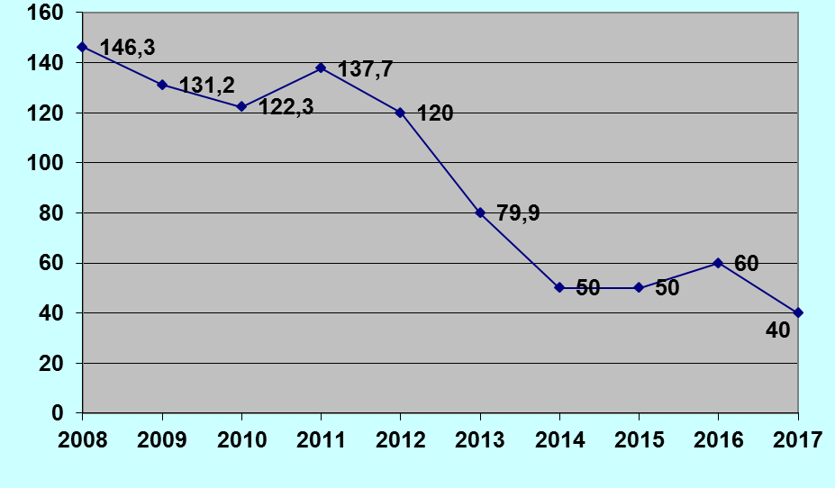

Следует отметить, что фактические поступления по данному источнику за последние три года превышают плановые на 20-90 процентов.
В связи с этим, администратору платежа – Управлению имущественных и земельных отношений администрации города необходимо пересмотреть методику планирования арендной платы за муниципальное имущество, усилить работу по снижению задолженности, которая постоянно растет и по состоянию на 01 октября 2016 года составляла 83,6 млн. рублей.
Доходы от перечисления части прибыли, остающейся после уплаты налогов и иных обязательных платежей муниципальных унитарных предприятий, запланированы на 2017 год в сумме 0,5 млн. руб., или практически в 2 раза меньше фактических поступлений 2016 года, что объясняется реформированием двух муниципальных предприятий - МУП Банно-прачечного хозяйства и МУП «Родничок», ожидаемыми отрицательными результатами по итогам финансово-хозяйственной деятельности за 2015 год МУП «Липецктеплосеть» и МУП «АДС».
Главному администратору указанного вида доходов городского бюджета - департаменту экономического развития необходимо рассмотреть возможность разработки плана мероприятий по выводу муниципального сектора экономики на безубыточный уровень.
Доходы от оказания платных услуг (работ) и компенсации затрат государства на 2017 год по сравнению с плановыми назначениями и ожидаемым исполнением за 2016 год уменьшаются в 3,8 раза. Данный факт объясняется разовым поступлением в 2016 году средств от АО «Липецкая городская энергетическая компания» согласно мирового соглашения, которым определена рассрочка возврата в городской бюджет средств, полученных компанией за продажу коллектора в соответствии со сделкой признанной решением Арбитражного суда Липецкой области недействительной.
Объем доходов спрогнозирован в сумме 26,6 млн. руб. на основании объема платных услуг, оказываемых МКУ «Городской центр рекламы», которое функционирует по типу казенного с 01.01.2016 года.
Сумма доходов от продажи материальных и нематериальных активов запланирована главным администратором доходов бюджета - Управлением имущественных и земельных отношений администрации города, в сумме 195,2 млн. руб., что на 7% ниже ожидаемых поступлений за 2016 год.
Поступление планируется за счет:
- доходов от реализации имущества, составляющего муниципальную казну в сумме 160,2 млн. руб.;
- доходов от продажи земельных участков, государственная собственность на которые не разграничена в сумме 35,0 млн. рублей.
Реализация муниципального имущества будет производиться в соответствии с Прогнозным планом приватизации муниципального имущества на 2017 год и плановый период 2018 и 2019 годов утвержденным решением Липецкого городского Совета депутатов от 04.10.2016 №242.
К приватизации в 2017 году предложено 44 объекта. Планируемая сумма поступлений в городской бюджет доходов составит 104,0 млн. рублей.
Поступления от продажи имущества в рамках реализации преимущественного права выкупа муниципального имущества субъектами малого и среднего предпринимательства запланированы в сумме 56,2 млн. рублей.

5. Расходы бюджета города

Общий объем расходов на 2017 год запланирован в сумме 9031,2 млн. руб., что меньше утвержденного объема с учетом уточнений на 2016 год на сумму 1390,2 млн. руб. или на 13,3%. Общий объем расходов на плановый период 2018 и 2019 годов составляет 7652,2 млн. руб. и 7640,0 млн. руб. соответственно.
Сведения об объемах расходной части бюджета в рамках муниципальных программ и непрограммных мероприятий представлены в таблице:

млн. руб.
Показатель | Утверждено на  2016 год | Проект бюджета
Показатель | Утверждено на  2016 год | 2017 год | 2018 год | 2019 год
Расходы всего:  в том числе условно утверждаемые | 10218,4  - | 9031,2  - | 7652,2  182,6 | 7640,0  301,7
Расходы в рамках муниципальных программ,  в % к общей сумме | 9614,7  94,1 | 8690,4  96,2 | 7141,7  93,3 | 7010,4  91,8
Непрограммные расходы,  в % к общей сумме  из них условно утверждаемые | 603,7  5,9  - | 340,8  3,8  - | 510,5  6,7  182,6 | 629,6  8,2  301,7

Из приведенных данных видно, что в 2017 году по сравнению с 2016 годом доля программных расходов возрастет с 94,1% до 96,2%. С 2017 года обеспечение деятельности всех департаментов будет осуществляться в рамках муниципальных программ. Неохваченными программами остаются расходы на обеспечение деятельности городского Совета депутатов, Администрации города, Счетной палаты, архивного управления, ЗАГС, управления опеки (попечительства) и охраны прав детства. Кроме того, непрограммными остаются расходы: резервного фонда, по исполнению судебных решений, по погашению ставки по ипотечному кредиту прошлых лет, по реализации наказов избирателей.
Условно утверждаемые расходы (не распределяемые в текущем периоде) на плановый период 2018 и 2019 годов составляют к общему объему расходов бюджета без учета межбюджетных трансфертов соответственно 4,3 % и 6,9 %, что не нарушает норм статьи 184.1 Бюджетного кодекса РФ.
При анализе расходов бюджета использованы сведения, содержащиеся в пояснительной записке к проекту бюджета на 2017 год и на плановый период 2018 и 2019 годов об объемах бюджетных ассигнований; приложений к проекту бюджета №№8-11, 14,15, паспортов муниципальных программ.
Расходная часть бюджета на 2017 год и на плановый период сформирована на основе 13 муниципальных программ, которые разработаны на основе Стратегии развития города до 2035 года.
В соответствии со статьей 179 Бюджетного кодекса РФ представительный орган воспользовался правом осуществлять рассмотрение проектов муниципальных программ и изменений, вносимых в муниципальные программы. Проекты 13 муниципальных программ принятые на 2017 – 2022 годы рассмотрены профильными депутатскими комиссиями, что предоставило возможность участия депутатского корпуса в определении первоочередных задач по отраслям городского хозяйства и социальной сферы.
При разработке муниципальных программ, Счетной палатой в полном объеме была проведена их экспертиза. Установлено, что в Перечне муниципальных программ города Липецка на 2017-2022 годы, утвержденным Постановлением администрации города Липецка от 14 июля 2016 года № 1241, включена программа «Развитие гражданского общества в городе Липецке на 2017-2022 годы». Однако в представленном проекте бюджета программные мероприятия указанной программы отражены в муниципальной программе с другим наименованием,- «Липецк – мы вместе!».
Кроме того, в нарушение Порядка разработки, реализации и оценки эффективности муниципальных программ, не утверждены администрацией города четыре муниципальные программы, а именно:
- «Охрана окружающей среды города Липецка на 2017-2022 годы»;
- «Развитие жилищно-коммунального хозяйства города Липецка на 2017-2022годы»;
- «Развитие образования города Липецка на 2017-2022 годы»;
- «Липецк-мы вместе! на 2017-2022 годы».
Формирование объема и структуры расходов городского бюджета на 2017-2019 годы осуществлялось исходя из следующих основных подходов:
1. Формирование бюджетных параметров исходя из необходимости безусловного исполнения действующих расходных обязательств с учетом их оптимизации и повышения эффективного использования финансовых ресурсов;
2. Определение «базовых» объемов бюджетных ассигнований на 2017-2019 годы на основе утвержденных решением городского Совета депутатов о Бюджете на 2016 год;
3. Уточнение «базовых» объемов бюджетных ассигнований на 2017-2019 годы с учетом:
- размера ассигнований на оплату труда работников муниципальных учреждений на уровне 1 января 2016 года без учета индексации;
- необходимости осуществления доплат до повышенного с 1 июля минимального размера оплаты труда;
- расходов на оплату коммунальных услуг на уровне текущего года;
- безусловного исполнения установленных публично-нормативных обязательств;
- увеличения бюджетных ассигнований на реализацию Указов Президента РФ от 7 мая 2012 года;
- уточнения объема принятых обязательств, с учетом прекращающихся обязательств и изменения контингента получателей услуг.
Для определения расходов бюджета, взятые базовые параметры, утвержденные на 1 января 2016 года, скорректированы с учетом произведенных структурных и организационных преобразований, введения новой сети, прекращения или возникновения расходных полномочий.
В связи этим, количество главных распорядителей согласно ведомственной структуре определено в количестве 22 единиц. По функциональной структуре расходов сохранены разделы, сформированные в 2016 году, которые представлены следующей таблицей:

(млн. руб.)
Наименование раздела | Бюджет на 2016 год |  |  | Проект бюдже-та на 2017 год | в %  к итогу | Отклонение проекта бюджета на 2017 год |  |  |  | Проект  плановый период
Наименование раздела | Перво-начальный | Уточ-  ненный | Уточ-  ненный в % к итогу | Проект бюдже-та на 2017 год | в %  к итогу | От первоначаль-ного на 2016 год |  | От уточнен-  ного на 2016 год
 |  |  |  |  |  | сумма | % | сумма | % | 2018 год | 2019 год
1 | 2 | 3 | 4 | 5 | 6 | 7 | 8 | 9 | 10 | 11 | 12
Общегосударственные вопросы | 801,4 | 803,9 | 7,7 | 823,5 | 9,1 | +22,1 | +2,8 | +19,6 | +2,4 | 756,9 | 590,8
Национальная безопасность и правоохранительная деятельность | 53,1 | 63,1 | 0,6 | 66,2 | 0,7 | +13,1 | +24,6 | +3,1 | +4,9 | 62,6 | 62,6
Национальная экономика | 960,0 | 1608,3 | 15,4 | 726,7 | 8,1 | -233,3 | -24,3 | -881,6 | -54,8 | 503,6 | 532,4
Жилищно-коммунальное хозяйство | 815,4 | 1532,2 | 14,7 | 903,9 | 10,0 | +88,5 | +10,8 | -628,3 | -59,0 | 712,5 | 691,5
Охрана окружающей среды | 3,3 | 3,3 | 0,03 | 3,6 | 0,04 | +0,3 | +9,7 | +0,3 | +9,1 | 1,8 | 1,8
Образование | 4723,8 | 5650,2 | 54,2 | 5543,3 | 61,4 | +819,5 | +17,3 | -106,9 | -1,9 | 4639,4 | 4676,0
Культура и кинематография | 229,4 | 255,3 | 2,5 | 391,8 | 4,3 | +162,4 | +70,8 | +136,5 | +53,5 | 271,2 | 278,4
Социальная политика | 199,0 | 238,2 | 2,3 | 197,0 | 2,2 | -2,0 | -1,0 | -41,2 | -17,3 | 185,3 | 184,7
Физическая культура и спорт | 129,7 | 133,1 | 1,3 | 224,0 | 2,5 | +94,3 | +72,7 | +90,9 | +68,3 | 132,5 | 106,7
Средства массовой информации | 18,3 | 29,0 | 0,3 | 32,0 | 0,4 | +13,7 | +75,1 | +3,0 | +10,3 | 32,0 | 32,0
Обслуживание государственного и муниципального долга | 104,8 | 104,8 | 1,0 | 119,2 | 1,3 | +14,4 | +13,8 | +14,4 | +13,7 | 171,8 | 181,4
Условно утвержденные расходы | - | - | - | - | - | - | - | - | - | 182,6 | 301,7
ВСЕГО РАСХОДЫ | 8038,2 | 10421,4 | 100 | 9031,2 | 100 | +993,0 | 100 | -1390,2 | -13,3 | 7652,2 | 7640,0
В т. ч. на социально-культурную сферу | 5281,9 | 6276,8 | 60,3 | 6356,0 | 70,4 | +1074,1 | +20,4 | +79,2 | +1,3 | 5228,4 | 5245,9

Структура расходов 2017 года представлена следующей диаграммой

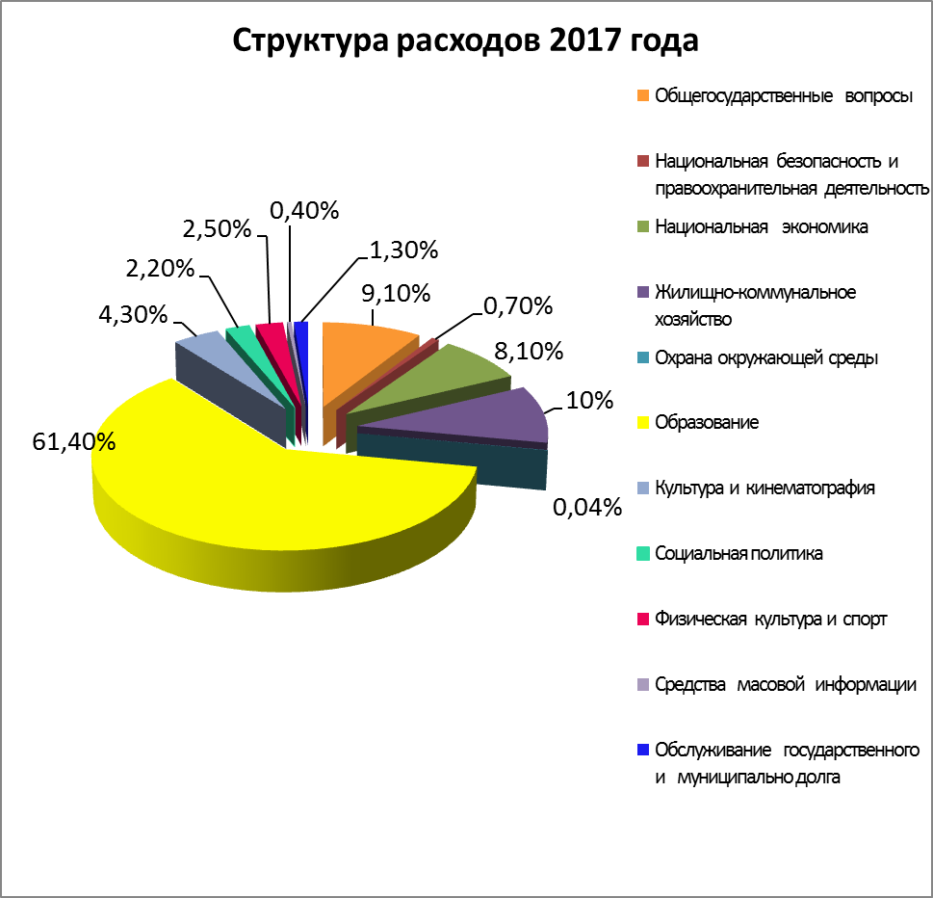

Из приведенных данных видно, что от первоначально утвержденного бюджета на 2016 год, в проекте на 2017 год увеличение расходов коснулось практически всех разделов функциональной классификации, за исключением расходов по разделам «Национальная экономика» и «Социальная политика», что нельзя сказать, сравнивая с уточненным бюджетом на 2016 год. Здесь надо отметить, что отклонение расходов в сторону уменьшения от уточненного бюджета на 2016 год объективное, так как оно наблюдается ежегодно на момент рассмотрения бюджета на очередной финансовый год и связано это с выделением межбюджетных трансфертов из бюджетов других уровней бюджетной системы в ходе исполнения бюджета в очередном году.
В бюджете города на 2017 год и на плановый период 2018 и 2019 годов сохранены социальные приоритеты. Доля средств направляемых в социально-культурную сферу в общем объеме расходов составит в 2017 году 70,4 %. Расходы по сравнению с текущим годом возрастут не менее чем на 79 млн. рублей.
По функциональной классификации с учетом принятых муниципальных программ расходы характеризуются следующим образом.
По разделу «Общегосударственные вопросы» расходы возрастут на 2,4% и предлагаются проектом в сумме 823,5 млн. рублей.
Основными причинами увеличения общего объема расходов на 2017 год являются дополнительные расходы, связанные с оплатой арендуемого помещения архивным управлением, организацией эффективного использования недвижимого имущества муниципальной казны, с созданием МКУ «Межведомственная централизованная бухгалтерия», с внесенными изменениями на федеральном уровне в пенсионное законодательство, в частности установления порядка пенсионных выплат, лицам, ранее замещавшим муниципальные должности и должности муниципальной службы.
Основная сумма расходов запланирована по подразделу «Другие общегосударственные вопросы» - 523,9 млн. рублей. По данному подразделу будут финансироваться 6 муниципальных программ. Около 54,7% программных расходов предполагается направить на реализацию муниципальной программы «Управление муниципальными финансами и муниципальным долгом города Липецка».
Объем средств, предусмотренный в бюджете города на 2017 год по разделу «Национальная безопасность и правоохранительная деятельность» по сравнению с уточненным бюджетом на 2016 год увеличится на 4,9% или на 3,1 млн. руб. и составит 66,2 млн. рублей. Доля расходов в общем объеме бюджета составит 0,7%.
В рамках реализации муниципальной программы «Защита населения и территории города Липецка от чрезвычайных ситуаций природного и техногенного характера, гражданская оборона» планируются средства в сумме 40,4 млн. руб. (с увеличением на 14,4%) на финансовое обеспечение деятельности МКУ «Управление по делам ГО и ЧС города Липецка», проведения мероприятий по организации работы аппаратно-программного комплекса «Безопасный город», повышения и поддержания необходимого уровня спасателей и на обеспечение безопасности людей на водных объектах.
В рамках непрограммных мероприятий предусмотрено содержание управления ЗАГС, деятельность которого обеспечивается за счет субвенций в сумме 25,7 млн. рублей.
Расходы по разделу «Национальная экономика» на 2017 год планируются в сумме 726,7 млн. руб., что меньше уточненных плановых назначений текущего года на 54,8% или на сумму 881,6 млн. рублей. Доля в общем объеме расходов на момент рассмотрения проекта составляет 8,1 %.
Расходы предусмотрены в рамках следующих муниципальных программ:
- «Развитие транспорта и дорожного хозяйства города Липецка» - 611,2 млн. руб.;
- «Развитие экономического потенциала города Липецка» - 23,8 млн. руб.;
- «Градостроительная деятельность на территории города Липецка» - 88,5 млн. руб.;
- «Развитие культуры и туризма в городе Липецке» - 2,0 млн. рублей.
По подразделу «Транспорт» расходы составят 453,6 млн. руб., из которых 372,0 млн. руб. запланировано на возмещение части затрат, не покрытых доходами, связанных с перевозкой пассажиров на маршрутах, обеспечивающих социально-значимые перевозки. По отношению к уточненному бюджету на 2016 год планируется сокращение расходов на 16,0 млн. рублей. Исходя из объема бюджетных ассигнований запланированных на указанные цели, можно сделать вывод, что основной объем убытков от перевозок пассажиров покрывается из бюджета города.
Кроме того, в подразделе «Транспорт» отражены расходы на приобретение подвижного состава в сумме 55,0 млн. рублей. Износ подвижного состава МУП «Липецкий пассажирский транспорт» составляет более 90%, последнее приобретение автотранспорта производилось в 2012 году.
По подразделу «Дорожное хозяйство (дорожные фонды)» запланированы бюджетные ассигнования в сумме 154,8 млн. руб., которые будут осваиваться в рамках программы «Развитие транспорта и дорожного хозяйства города Липецка». Данные средства должны быть направлены на строительство и реконструкцию автомобильных дорог, капитальный ремонт, ремонт и содержание дорог, включая дворовые территории многоквартирных домов. Расходы на указанные цели существенно в 6,5 раз ниже предусмотренных уточненным бюджетом на 2016 год, что связано с тем, что более 50% средств на финансирование перечисленных мероприятий поступает из дорожного фонда в течение финансового года и в полном объеме не могут быть учтены при проектировках бюджета.
Так, на 2016 год на строительство автодорог предусмотрено 473,8 млн. руб., в том числе за счет средств городского бюджета 150,2 млн. руб., а на 2017 год запланировано лишь за счет средств городского бюджета 5,4 млн. рублей. На капремонт автодорожного хозяйства на 2016 год предусмотрено 530,7 млн. руб., в том числе за счет средств городского бюджета 148,9 млн. руб., тогда как на 2017 год запланировано 149,3 млн. руб. из них за счет средств города 138,3 млн. рублей.
Расходы по оставшимся упомянутым трем муниципальным программам в объеме 114,3 млн. руб. отражены в подразделе "Другие вопросы в области национальной экономики", часть из которых будут направлены на подготовку площадок для размещения резидентов и инфраструктуры Технопарка (9,0 млн. руб.), на своевременную и качественную организацию градостроительного процесса на территории города, а также на оказание поддержки некоммерческим организациям для проведения событийных мероприятий туристской направленности.
Расходы на непрограммные мероприятия отражены в подразделе «Общеэкономические расходы» в сумме 1,2 млн. руб. или 0,1% от всех расходов раздела, которые в основном будут направлены на исполнение переданных отдельных государственных полномочий в области охраны труда.
По разделу «Жилищно-коммунальное хозяйство» бюджетные ассигнования на 2017 г. предусмотрены в сумме 903,9 млн. руб. или со снижением к уточненному уровню 2016 года на 59,0%. Доля в общем объеме расходов городского бюджета в 2017 году составит 10,0%.
Программные мероприятия раздела на сумму 867,9 млн. руб. (96,0 %) будут реализованы в рамках четырех муниципальных программ:
- "Развитие жилищно-коммунального хозяйства города Липецка" - 208,8 млн. руб.;
- "Развитие экономического потенциала города Липецка" - 23,0 тыс. руб.;
- "Благоустройство территории города Липецка" - 554,5 млн. руб.;
- "Охрана окружающей среды города Липецка" -104,5 млн. рублей.
Значительное сокращение бюджетных ассигнований отмечается практически по всем направлениям расходования средств, в том числе по подразделам: «Жилищное хозяйство» - в 4,4 раза или на 473,4 млн. руб., «Коммунальное хозяйство» - в 2,4 раза или на 53,3 млн. руб.; «Благоустройство» - на 15,3% или на 112,2 млн. рублей.
По подразделу «Жилищное хозяйство» объем финансирования составит 105,3 млн. рублей, сокращены бюджетные ассигнования на переселение граждан из аварийного (непригодного для проживания) жилищного фонда города Липецка на 486,8 млн. руб. и на 2017 год запланированы в сумме 69,0 млн. рублей. По данному направлению запланированы расходы на уплату взносов на капитальный ремонт (16,8 млн. руб.), на приобретение жилья по решению суда (13,2 млн. руб.), на снос расселенных аварийных домов (4,0 млн. руб.).
Следует отметить, что на 2017 год и плановый период 2018 и 2019 годов вновь не планируется выделение денежных средств на обеспечение жильем граждан, нуждающихся в улучшении жилищных условий и вставших на учет до 01.03.2005 года и малоимущих граждан, что является неисполнением возложенного на муниципалитет полномочия.
По подразделу «Коммунальное хозяйство» предусмотрено 38,2 млн. руб., из них 36,4 млн. руб. бюджетные инвестиции в объекты капитального строительства, 1,0 млн. руб. запланирован на техническую инвентаризацию и паспортизацию бесхозяйных объектов инженерной инфраструктуры жилищно-коммунального хозяйства. На уменьшение объема финансирования повлияло приобретение в муниципальную собственность в 2016 году инженерных сетей по ул. Ангарская стоимостью 40,1 млн. рублей.
По подразделу «Благоустройство» планируется 621,8 млн. руб., из них на капвложения в объекты муниципальной собственности - 50,0 млн. руб. (комплексное благоустройство Каменного лога), на уборку территории города - 257,7 млн. руб., что на 11,0 млн. руб. меньше уточненного бюджета на 2016 год (268,7 млн. руб.). На организацию освещения города предусмотрено 139,6 млн. руб. или на 21,1 млн. руб. больше 2016 года, а на содержание и ремонт зеленых насаждений расходы сокращены на 20,0 млн. руб. и составят 104,5 млн. рублей. Практически в 2 раза сокращены расходы на содержание кладбищ, которые составят 26,6 млн. руб., что в основном связано с завершением строительства кладбищ в с. Желтые Пески и с. Сселки. На сокращении объема финансирования сказалось приобретение в муниципальную собственность в 2016 году объекта незавершенного строительства «Наружные сети дождевой канализации с очистными сооружениями микрорайона «Университетский»» стоимостью 52,8 млн. рублей.
Бюджетные ассигнования, предусмотренные во внепрограммном формате, на 2017 год в сумме 36,0 млн. руб. планируются направить на выполнение наказов избирателей депутатам городского Совета, которые отражены по подразделу «Жилищное хозяйство».
В 2017 году с увеличением на 0,3 млн. руб. по сравнению с 2016 годом планируются расходы по разделу «Охрана окружающей среды», которые составят 3,6 млн. руб. и полностью сформированы в программном формате.
Увеличение расходов обусловлено выделением средств на реабилитацию и благоустройство водных объектов в сумме 1,0 млн. руб., на эти цели в 2016 году средства не предусматривались. Практически на уровне 2016 года запланированы расходы на организацию и проведение акции «Дни защиты от экологической опасности», которые составят 0,4 млн. руб., при этом уменьшаются расходы на обращение с отходами, включая рекультивацию полигонов, на охрану атмосферного воздуха, на поддержку особо охраняемых природных территорий на общую сумму 0,6 млн. рублей.
Объем бюджетных ассигнований по разделу «Образование» по отношению к уровню 2016 года сокращен на 1,9% и составит 5543,3 млн. руб., в том числе по подразделам:
- «Дошкольное образование» - 1826,3 млн. руб.;
- «Общее образование» - 2875,7 млн. руб.;
- «Дополнительное образование детей» - 715,5 млн. руб.;
- «Молодежная политика и оздоровление детей» - 37,0 млн. руб.;
- «Другие вопросы в области образования» - 89,0 млн. рублей.
Все расходы отрасли «Образование» в 2017 году охвачены программным форматом и финансируются в рамках 3 муниципальных программ:
- «Развитие образования города Липецка» - 5541,2 млн. руб. (99,96%);
- «Развитие жилищно-коммунального хозяйства» - 1,1 млн. руб. (0,02%), на уплату взносов по капремонту МКД ;
- «Липецк – мы вместе!» -1,0 млн. руб. (0,02%), на организацию работы с молодежью.
Доля расходов данной отрасли в общем объеме расходов бюджета на 2017 год составляет 61,4%.
При определении объемов бюджетных ассигнований учитывалась в первую очередь необходимость финансирования всех защищенных статей, с соблюдением законодательно установленного разграничения полномочий.
Средства областного бюджета в данной отрасли занимают 53,7 % или 2978,3 млн. руб., которые направляются на финансовое обеспечение государственных гарантий реализации прав на получение общедоступного и бесплатного дошкольного, общего образования в муниципальных образовательных организациях, включая расходы на оплату труда, приобретение учебников и учебных пособий, средств обучения, игр, игрушек, а также прочие расходы.
В виде бюджетных инвестиций в объекты сферы образования запланированы средства на строительство I этапа школы в микрорайоне «Елецкий» в сумме 651,6 млн. руб. и строительство детского сада в 32, 33 микрорайонах и реконструкцию МАОУ СОШ №59 «Перспектива» в сумме 112,7 млн. рублей.
За счет средств городского бюджета на сумму 1798,6 млн. руб. планируется осуществить организацию предоставления дополнительного образования, создать условия для осуществления присмотра и ухода за детьми, обеспечить содержание зданий и сооружений муниципальных образовательных организаций. Здесь надо отметить, что впервые, начиная с 2017 года в соответствии с требованиями Бюджетного кодекса РФ, расходы, связанные с обеспечением деятельности организаций дополнительного образования и оказанием ими услуг, выделены в бюджете в отдельный подраздел «Дополнительное образование детей». На дополнительное образование предусмотрено 715,5 млн. руб. или 37,4% от всех расходов, осуществляемых за счет средств городского бюджета в данной отрасли.
В 2017 году запланировано увеличение размера родительской платы за присмотр и уход за детьми в муниципальных образовательных учреждениях на 6,8% к уровню 2016 года, в связи с установлением администрацией области максимального размера родительской платы для города Липецка -1858 рублей в месяц. Повышение в первую очередь позволит увеличить денежную норму питания детей.
В 2017 году предусмотрена субсидия на возмещение части затрат физическим лицам, имеющим детей дошкольного возраста, не обеспеченных местами в муниципальных образовательных учреждениях и посещающих частную образовательную организацию в сумме 16,0 млн. рублей. Данные меры направлены на развитие негосударственного сектора в дошкольном образовании. Однако на момент составления заключения на проект бюджета, отсутствует утвержденный порядок предоставления субсидии на возмещение части затрат на указанные цели.
В целях поддержания устойчивого и планомерного развития отрасли необходимо продолжить расширять финансовую самостоятельность образовательных учреждений, путем дальнейшего повышения доступности и качества оказываемых платных услуг.
По разделу «Культура и кинематография» бюджетные ассигнования запланированы в сумме 391,8 млн. руб., с увеличением к уточненному плану 2016 года на 53,5 % или на 136,5 млн. рублей. Все расходы по разделу в 2017 году охвачены двумя муниципальными программами:
- «Развитие культуры и туризма в городе Липецке» - 391,4 млн. руб. (99,9%);
- «Развитие жилищно-коммунального хозяйства города Липецка» - 0,4 млн. руб. (0,1%), на уплату взносов на капремонт МКД.
Увеличение расходов в основном связано с ростом бюджетных инвестиций в объекты капвложений, а именно, за счет безвозмездных поступлений в объеме 80,0 млн. руб. на комплексное благоустройство территории Нижнего парка и за счет средств городского бюджета в сумме 5,5 млн. руб. на создание туристско-рекреационного кластера «Липецкие курорты».
По разделу «Социальная политика» бюджетные ассигнования на 2017 год планируются в сумме 197,0 млн. руб. или с уменьшением на 17,3% к уточненному бюджету на 2016 год. Доля программных расходов в общем объеме раздела в 2017 году составляет 87,5%, в том числе по программам:
- «Развитие образования города Липецка» -134,0 млн. руб. или 68,0%;
- «Развитие жилищно-коммунального хозяйства города Липецка» -38,4 млн. руб. или 19,5%.
В программе «Развитие жилищно-коммунального хозяйства города Липецка» планируются субвенции на обеспечение жильем граждан, уволенных с военной службы, ветеранов ВОВ, инвалидов и на поддержку граждан-участников подпрограммы «Ипотечное жилищное кредитование». Расходы на перечисленные цели по сравнению с 2016 годом в целом сокращены на 3,0 млн. рублей.
В программе «Развитие образования города Липецка» планируются субвенции на компенсационные выплаты за содержание ребенка в образовательной организации (38,2 млн. руб.), содержание ребенка в семье опекуна и приемной семьи, а также вознаграждение, причитающееся приемному родителю (90,5 млн. руб.), ежемесячную денежную выплату в связи с усыновлением ребенка-сироты или ребенка, оставшегося без попечения родителей (3,9 млн. руб.).
Доля непрограммных расходов по разделу составляет 12,5% (24,5 млн. руб.), направляемые в основном на исполнение переданных полномочий в части содержания численности специалистов, осуществляющих деятельность по опеке и попечительству.
Расходы по разделу «Физическая культура и спорт» проектом бюджета на 2017 год планируются в сумме 224,0 млн. руб., что больше уточненных плановых назначений 2016 года на 68,3%. Все расходы по данному разделу охвачены муниципальной программой «Развитие физической культуры и спорта в городе Липецке».
Увеличение расходов в данной отрасли объясняется в основном тем, что с 2017 года будут выделяться ассигнования из бюджетов других уровней на реконструкцию тренировочной площадки на базе МБУ ЦС «Металлург» (118,7 млн. руб.). Кроме того, на условиях софинансирования планируется начать строительство объекта «Спортивный комплекс» на территории МАОУ СОШ №20, для начала которого предусмотрено 2,0 млн. рублей.
По разделу «Средства массовой информации» в 2017 году планируются бюджетные средства в сумме 32,0 млн. руб., что больше плановых назначений 2016 года на 10,3,%. Все расходы по разделу учтены в муниципальной программе «Липецк – мы вместе!»
Часть бюджетных ассигнований (18,3 млн. руб.) в проекте бюджета отражены по подразделу «Периодическая печать и издательство», которые планируется направить в виде субсидий муниципальному автономному информационно-туристскому учреждению «Мой город Липецк» на обеспечение муниципального задания для реализации программного мероприятия «Информирование населения о деятельности органов местного самоуправления и социально-экономическом развитии города Липецка».
По подразделу «Другие вопросы в области средств массовой информации» отражены расходы на содержание Управления по туризму и массовым коммуникациям администрации города в сумме 13,7 млн. рублей. Обращаем внимание, что при анализе расходов раздела «Общегосударственные расходы» в подразделе «Другие общегосударственные вопросы» этому же Управлению предусмотрены средства на те же цели, - «Информирование населения о деятельности органов местного самоуправления и социально-экономическом развитии города Липецка» в сумме 5,0 млн. рублей. Отличие состоит лишь в том, что данное мероприятие Управлением будет осуществляться самостоятельно с привлечением сторонней организации через процедуру торгов.
Таким образом, прослеживается двойное финансирование одних и тех же мероприятий через различный механизм финансирования.
В разделе «Обслуживание внутреннего государственного и муниципального долга» предусмотрены расходы на обслуживание муниципального долга в виде процентов за пользование кредитами, привлеченными в 2014 и 2016 годах. Расходы по данному разделу в 2017 году составят 119,2 млн. рублей. Относительно уточненного плана 2016 года расходы увеличены на 14,4 млн. руб. за счет дополнительного привлечения кредитов в конце 2016 года.

6. Муниципальный долг

Предельный объём муниципального долга на 2017 год предлагается утвердить в сумме 3662,7 млн. руб., увеличив по сравнению с 2016 годом на 0,8% или на сумму 30,6 млн. рублей.
По отношению к годовому объёму доходов местного бюджета без учета утвержденного объёма безвозмездных поступлений и поступлений налоговых доходов по дополнительным нормативам отчислений, предельный объём муниципального долга составит 90% и не превысит ограничений, установленных нормами статьи 107 БК РФ.
Верхний предел муниципального долга предлагается установить по состоянию на 01 января 2018 года в сумме 2806,1 млн. руб., в том числе по муниципальным заимствованиям - 1600,0 млн. руб. и муниципальным гарантиям - 1206,1 млн. рублей.
Верхний предел муниципального долга по муниципальным заимствованиям увеличится на 27,4% или на 344,0 млн. руб. за счет дополнительного привлечения кредитов. В течение 2017 года планируется привлечь кредиты в сумме 1100 млн. руб., в том числе:
- кредиты кредитных организаций на погашение дефицита бюджета и действующих долговых обязательств в объеме 800,0 млн. руб.;
- краткосрочный бюджетный кредит из средств областного бюджета на пополнение остатка средств на счете городского бюджета, в связи с временным кассовым разрывом, в сумме 300,0 млн. рублей.
На погашение ранее взятых кредитов планируется направить 756,0 млн. рублей.
Верхний предел муниципального долга по муниципальным гарантиям по состоянию на 01.01.2017 года утвержден в сумме 1306,7 млн. рублей. По состоянию на 01 января 2018 года объем долга предлагается уменьшить на сумму 100,6 млн. руб. и утвердить в сумме 1206,1 млн. рублей.
Объем долга уменьшается за счет списания исполнения обязательств по гарантии, выданной АО «ЛГЭК» под обеспечение обязательств по кредитному соглашению перед Банком ВТБ.
Однако фактически существует риск увеличения муниципального долга на сумму 234,8 млн. руб. в результате списания в 2014 году обязательств по муниципальной гарантии АО «ЛГЭК» перед банком ЕБРР, которые не разграничены отдельно на сумму основного долга и прочих обязательств.
В бюджете города ежегодно предусматриваются бюджетные ассигнования на исполнение муниципальных гарантий по возможным гарантийным случаям. Так, на 2017 год предусмотрено 264,6 млн. руб. в связи с возможным наступлением гарантийных случаев по выданным муниципальным гарантиям без права регрессного требования, в том числе АО «ЛГЭК» - 180,2 млн. руб., МУП «ЛиСА» - 84,4 млн. рублей.
Гарантия в обеспечение обязательств перед банком ВТБ предоставлена с правом регрессного требования, в связи с чем, ассигнования на ее обеспечение в случае неисполнения АО «ЛГЭК» обязательств перед кредитором, отражены в источниках финансирования дефицита бюджета в сумме 100,6 млн. руб. со знаком минус.
Кроме того, Счетная палата не может согласиться с объемом средств по муниципальной гарантии АО «ЛГЭК», предусмотренной под обеспечение обязательств перед Банком ВТБ на сумму 66,2 млн. рублей. В ходе внешней проверки отчета об исполнении бюджета за 2015 год департаменту финансов были сделаны замечания по завышению на эту сумму муниципального долга. В соответствии с полученными из Министерства финансов РФ разъяснениями, неурегулированные споры и разногласия, вытекающие из договора о предоставлении муниципальной гарантии, должны разрешаться путем переговоров или в Арбитражном суде. Департаментом финансов эти вопросы не урегулированы.
В связи с этим, предлагаем уменьшить объем долга по этой гарантии на сумму 66,2 млн. руб., так как при фактически выданной гарантии на сумму 234 млн. руб., Решениями о бюджете города предусмотрено обеспечение по гарантии на сумму 300,2 млн. рублей.

Выводы и предложения.

По результатам экспертизы проекта бюджета города Липецка на 2017 и на плановый период 2018 и 2019 годов Счетная палата отмечает следующее.
Проект бюджета внесен на рассмотрение Липецкого городского Совета в установленный срок, в полном объеме и содержит все основные параметры, необходимые для принятия Решения о бюджете города, установленные статьей 184.1 Бюджетного кодекса РФ и статьей 49 Положения «Об основах бюджетного устройства и бюджетного процесса в городе Липецке».
Размеры дефицита бюджета, муниципального долга, резервного фонда не превышают предельных соотношений определенных Бюджетным кодексом.
Объем предусмотренных расходов соответствует суммарному объему доходов и источников финансирования бюджета, т.е. соблюдается принцип сбалансированности бюджета.
В бюджете города на 2017 год и на плановый период 2018 и 2019 годов сохранены социальные приоритеты. Доля средств, направляемых в социально-культурную сферу в 2017 году составит 70,4% общего объема расходов.
Возрастает доля программных расходов и составит в 2017 году 96,2%.
Проекты 13 муниципальных программ, сформированных на долгосрочный период 2017-2022 годов, рассмотрены профильными депутатскими комиссиями и Счетной палатой города Липецка.
Опираясь на результаты проведенной экспертизы проекта бюджета и проведенных контрольных мероприятий, Администрации города Липецка предлагается продолжить реализацию мероприятий позволяющих повысить уровень поступления доходов и оптимизировать расходы:
- активизировать работу по сокращению задолженности по налоговым и неналоговым платежам, используя все законные механизмы;
- пересмотреть прогноз поступлений по ЕНВД с учетом изменений нормативной базы;
- рассмотреть вопрос об увеличении ставок арендной платы в отношении отдельных категорий земельных участков;
- разработать мероприятия по выводу муниципального сектора экономики на безубыточный уровень работы;
- до утверждения бюджета города утвердить муниципальные программы, в соответствии с Перечнем, установленным Постановлением администрации города от 14.07.2016 № 1241;
- до утверждения бюджета, принять порядок предоставления субсидии на возмещение части затрат физическим лицам, имеющим детей дошкольного возраста, не обеспеченных местами в муниципальных образовательных учреждениях и посещающих частную образовательную организацию;
- в ходе исполнения бюджета рассмотреть возможность выделения средств на исполнение полномочий в части обеспечения жильем граждан, нуждающихся в улучшении жилищных условий и вставших на учет до 01.03.2005 г. и малоимущих граждан;
- пересмотреть механизм финансирования мероприятия «Информирование населения о деятельности органов местного самоуправления и социально-экономическом развитии города Липецка»;
- при внесении изменений в Бюджет города на 2017 год уточнить объем ассигнований на использование публичных нормативных обязательств и объем обеспечения долговых обязательств перед Банком ВТБ по муниципальной гарантии АО «ЛГЭК».
Счетная палата города Липецка считает, что внесенный на рассмотрение Липецкого городского Совета проект бюджета города на 2017 год и на плановый период 2018 и 2019 годов в целом соответствует нормам бюджетного законодательства.
Оснований для его отклонений не установлено.

Председатель
Счетной палаты
города Липецка М.П. Зиборова

